CIAO A TUTTI. COME STATE?
PRONTI PER UN’ALTRA SETTIMANA DI LAVORO?
IN QUESTI GIORNI LAVOREREMO SUI VERBI E SU QUALCHE LETTURA ADATTA A QUESTO MOMENTO COSI’ PARTICOLARE…
BUON LAVORO!

LUNEDI’ 16 MARZO
https://youtu.be/4uMPUV5txDA
https://youtu.be/_n-LiNkwvDE
https://youtu.be/G-0Q_5YcaOM

STUDIA A MEMORIA
TEMPO PRESENTE
IO SONO
TU SEI
EGLI E’
NOI SIAMO
VOI SIETE
ESSI SONO

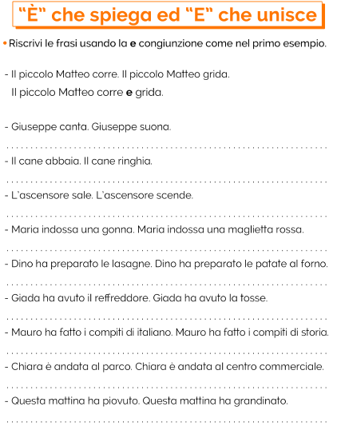

MARTEDI’ 17
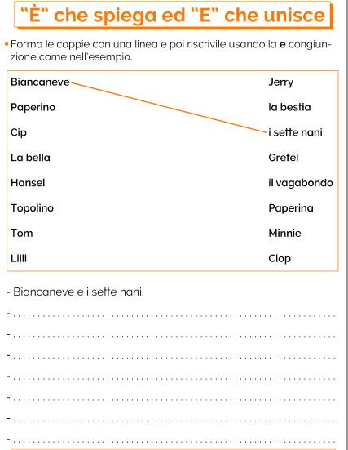
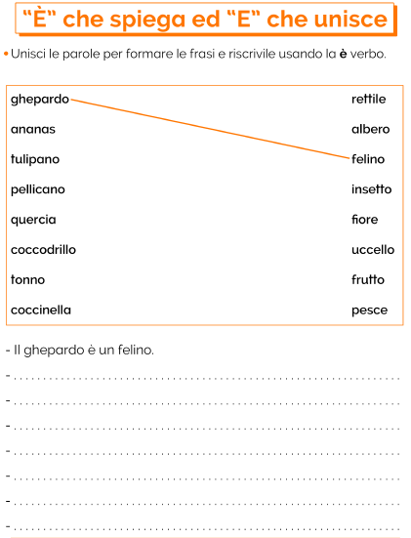

MERCOLEDI’ 18

RIPASSA ACCENTI E APOSTROFI POI SVOLGI SCHEDE
https://eliza.zanichelli.it/eliza/Zingarelli/#/allenamento/758/1

http://www.culturaitaliana.it/e-learning/esercizi/level1/07.asp

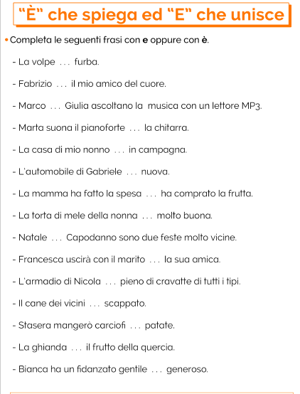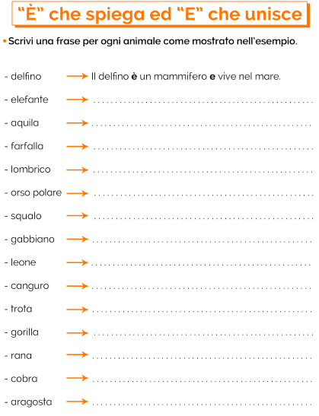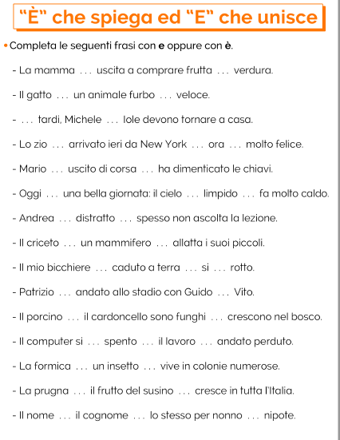

GIOVEDI’ 19
I TEMPI SEMPLICI DEI VERBI

GUARDA QUESTI VIDEO DI INTRODUZIONE AL VERBO CLASSE 3:
https://youtu.be/3Psl2VNKLDA

https://youtu.be/zXhE4MjrkKE

https://youtu.be/ZKPrAmjrD54

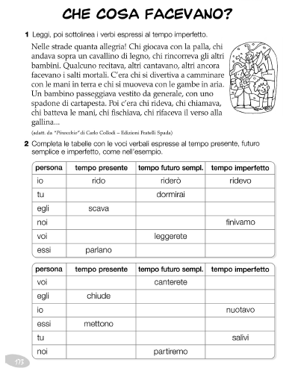

VENERDI’ 20
Roberto Piumini è considerato il più autorevole scrittore per ragazzi in Italia, l'erede di Gianni Rodari. Non c'è antologia per la primaria che non riporti le sue filastrocche e i suoi racconti. Il 14 marzo compie 73 anni. A lui si è rivolto la struttura sanitaria Humanitas San Pio x di Milano, per chiedergli di parlare di coronavirus ai bambini, in modo rigoroso, ma senza ansia e paura, attraverso le rime. Ecco la sua filastrocca:

Che cos’ è che in aria vola?
C’ è qualcosa che non so?
Come mai non si va a scuola?
Ora ne parliamo un po’ .
Virus porta la corona,
ma di certo non è un re,
e nemmeno una persona:
ma allora, che cos’ è?
È un tipaccio piccolino,
così piccolo che proprio,
per vederlo da vicino,
devi avere il microscopio.
È un tipetto velenoso,
che mai fermo se ne sta:
invadente e dispettoso,
vuol andarsene qua e là.
È invisibile e leggero
e, pericolosamente,
microscopico guerriero,
vuole entrare nella gente.
Ma la gente siamo noi,
io, te, e tutte le persone:
ma io posso, e anche tu puoi,
lasciar fuori quel briccone.
Se ti scappa uno starnuto,
starnutisci nel tuo braccio:
stoppa il volo di quel bruto:
tu lo fai, e anch’ io lo faccio.
Quando esci, appena torni,
va’ a lavare le tue mani:
ogni volta, tutti i giorni,

non solo oggi, anche domani.
Lava con acqua e sapone,
lava a lungo, e con cura,
e così, se c’ è, il birbone
va giù con la sciacquatura.
Non toccare, con le dita,
la tua bocca, il naso, gli occhi:
non che sia cosa proibita,
però è meglio che non tocchi.
Quando incontri della gente,
rimanete un po’ lontani:
si può stare allegramente
senza stringersi le mani.
Baci e abbracci? Non li dare:
finché è in giro quel tipaccio,
è prudente rimandare
ogni bacio e ogni abbraccio.
C’ è qualcuno mascherato,
ma non è per Carnevale,
e non è un bandito armato
che ti vuol fare del male.
È una maschera gentile
per filtrare il suo respiro:
perché quel tipaccio vile
se ne vada meno in giro.
E fin quando quel tipaccio
se ne va, dannoso, in giro,
caro amico, sai che faccio?
io in casa mi ritiro.
È un’ idea straordinaria,
dato che è chiusa la scuola,
fino a che, fuori, nell’ aria,
quel tipaccio gira e vola.
E gli amici, e i parenti?
Anche in casa, stando fermo,
tu li vedi e li senti:
state insieme sullo schermo.
Chi si vuole bene, può
mantenere una distanza:
baci e abbracci adesso no,
ma parole in abbondanza.
Le parole sono doni,
sono semi da mandare,
perché sono semi buoni,
a chi noi vogliamo amare.
Io, tu, e tutta la gente,
con prudenza e attenzione,
batteremo certamente
l’ antipatico birbone.
E magari, quando avremo
superato questa prova,
tutti insieme impareremo
una vita saggia e nuova.

Roberto Piumini

